TP4 – Rapport technique – ISC3il-b

|  |
| --- |
| **Algorithmes génétique - Labyrinthe** |

|  |
| --- |
| Étudiants participant à ce travail :  **Nicolas Aubert, ISC3il-b**  Présenté à :  **Fabrizio Albertetti**  Restitution du rapport : **27.11.2022**  Période : **2022**  École : **HE-Arc, Neuchâtel** |

**Résoudre un problème de labyrinthe en utilisant Python ainsi que les algorithmes génétiques, avec le framework DEAP.**

Table des matières

1 - Glossaire 2

2 - Introduction 3

2.1 - Contexte 3

2.2 - Description du problème 3

2.3 - Choix des technologies 3

2.3.1 - Python 3

2.3.2 - Framework DEAP 3

2.3.3 - Algorithmes génétiques 3

3 - Réalisation 4

3.1 - Gestion de projet 4

3.1.1 - Journaux de travail 4

3.1.2 - Git Workflow suivi 4

3.1.3 - Issues 4

3.1.4 - Tags de version 5

4 - Résultats 6

4.1 - Labyrinthes aléatoires 6

4.1.1 - Grille 10x10 6

4.1.2 - Grille 20x20 6

4.1.3 - Grille 30x30 6

4.2 - Labyrinthes réalistes 6

4.2.1 - Grille 10x10 6

4.2.2 - Grille 20x20 6

4.2.3 - Grille 30x30 6

5 - Limitations et perspectives 7

6 - Conclusion 8

7 - Annexes I

7.1 - Cahier des charges I

7.2 - Table des illustrations IV

7.3 - Bibliographies et références V

7.3.1 - Sites Web V

7.3.2 - Livres V

7.3.3 - Autres V

1. Glossaire

**Animated sprite** Animation : séquence d’images jouées les unes après les autres.

**Assets** Ressources qui composent un jeu vidéo (images, textures, sons, …).

**Event** Événement. Utilisé pour déclencher une réponse dans une application (clic avec la souris, collision entre deux objets, minuteur, …).

**FPS / IPS *F****rames* ***P****er* ***S****econde* (Image Par Secondes). Nombre de fois que l’affichage est rafraîchi en l’espace d’une seconde.

**Frame** Une itération de la gameloop. Si une seule itération est effectuée en l’espace d’une seconde, le nombre de FPS est à 1.

Peut également représenter une image dans une animation.

**GameLoop** Boucle principale de notre jeu, exécutée un certain nombre de fois par seconde, à partir de laquelle les fonctions du gameplay sont appelées.

**Git** Gestionnaire de versions.

**Image sheet** Image contenant contenant les différentes frames (images) d’une animation.

**Listener** Écouteur, auditeur**.** Est à l’"écoute" d’un événement et exécute une procédure lorsque celui-ci se produit (fonction spécifiée par l’utilisateur par exemple (handler)).

**Moteur de jeu** Logiciel tiers qui regroupe plusieurs fonctionnalités compilées dans un seul programme (moteur 3D, moteur 2D, moteur d’UI, moteur de physique, …).

**Parser (v.)** Parcourir le contenu d’un fichier (txt, json, …) dans le but d’en extraire les éléments.

**UI *U****ser* ***I****nterface* : interface utilisateur.

**Sprite** Partie d’une texture qui sera affichée.

1. Introduction
   1. Contexte
   2. Description du problème
   3. Choix des technologies
      1. Python
      2. Framework DEAP
      3. Algorithmes génétiques
2. Réalisation
3. Résultats
   1. Labyrinthes aléatoires
      1. Grille 10x10
      2. Grille 20x20
      3. Grille 30x30
   2. Labyrinthes réalistes
      1. Grille 10x10
      2. Grille 20x20
      3. Grille 30x30
4. Limitations et perspectives
5. Conclusion

En fonction de la longueur des premières pages du rapport (avant la table des matières), il se peut que le numéro de la dernière page courante (normalement celle-ci) ne corresponde pas au nombre de pages total.

Il faut alors modifier ce dernier champ (numéro de page total, à droite du « / »).

* Placer la souris sur ce champ, qui sera alors grisé
* Appuyer les touches SHIFT + F9 pour afficher le code du champ
* Modifier le nombre à soustraire au nombre de pages total (à droite du signe « - »)
* Appuyer sur les touches SHIFT + F9 pour rebasculer en mode normal

1. Annexes
   1. Cahier des charges

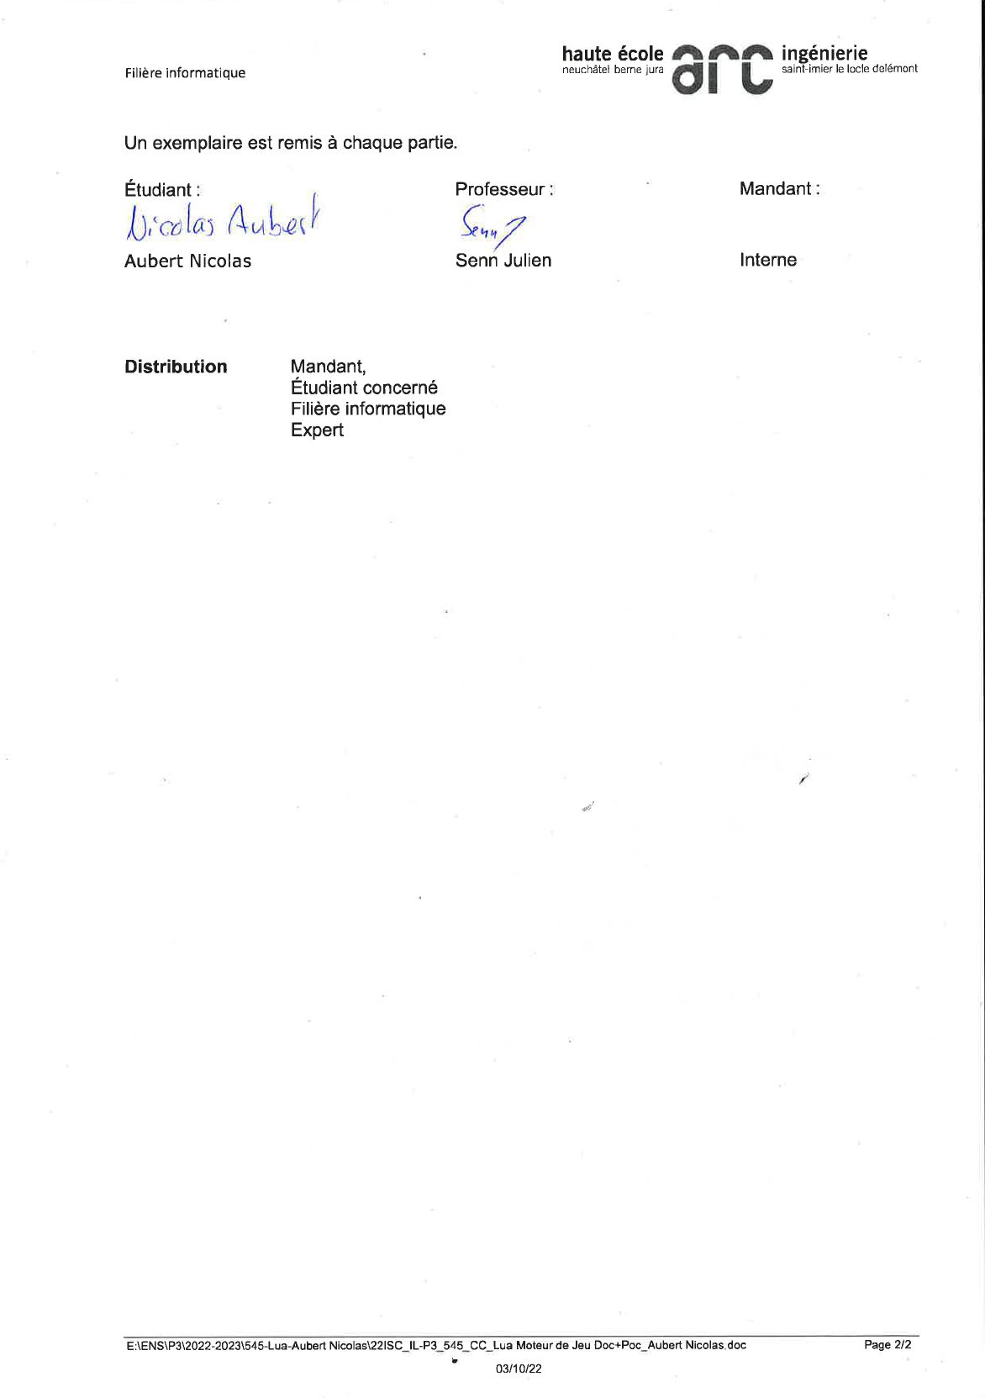

* 1. Table des illustrations
  2. Bibliographies et références
     1. Sites Web
     2. Livres
     3. Autres